Мастер класс «Клевер»
Приятного рисования!
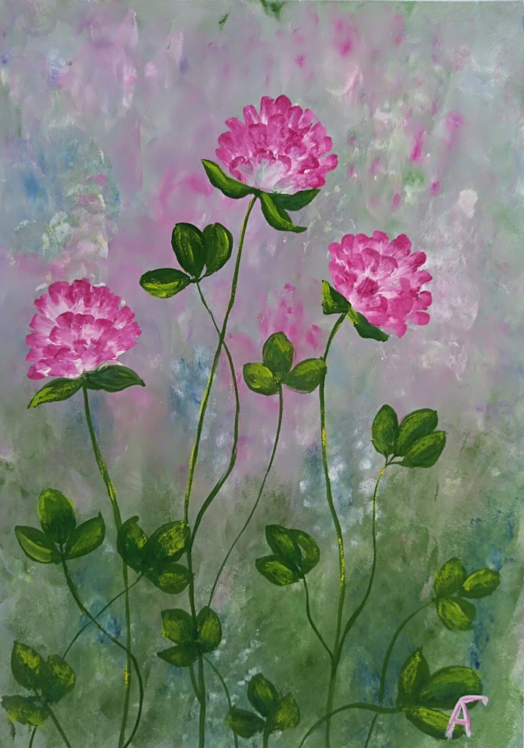

Материалы для занятия:
- Акварельная бумага, формат А4, А5 (половинка А4) – по желанию; можно другую очень плотную бумагу или любой картон (только рисовать не на глянцевой стороне)
- Тряпочки (для вытирания кистей)
- Стакан для воды
- Малярный скотч (желательно)
- Палитра (или покупная пластиковая, или одноразовая пластиковая или любая другая тарелка, или просто листы бумаги)
- Кисти: тонкая №1 (лучше колонок или синтетика), круглая №5 (лучше синтетика, но не обязательно)
- Гуашь. Подойдёт любая детская гуашь. Если планируете купить - тогда выбирайте гуашь 12 цветов, лучше художественную (обязательно нужна белая краска!)
- Планшет или плотный картон чуть больше формата А4 (желательно). К нему мы будем приклеивать наш лист
- Любые листы бумаги для черновичков
Краски, которые я использовала:
Луч: - белила титановые
Мастер-класс :
- фиолетовая тёмная
- травяная зелёная
- железная лазурь
- кармин
- жёлтая светлая
Вы выбирайте свои цвета и оттенки)

Начинаем!
1. Приклеиваем лист малярным скотчем к планшету или столу.
2. Быстро пальцами наносим слой белил. Краски должно быть столько, чтобы пальцы легко скользили по поверхности, но при этом не было излишка.
3. Быстро ставим точки.
У меня по всему листу точки синие, зелёные, жёлтые, малиновые, фиолетовые.
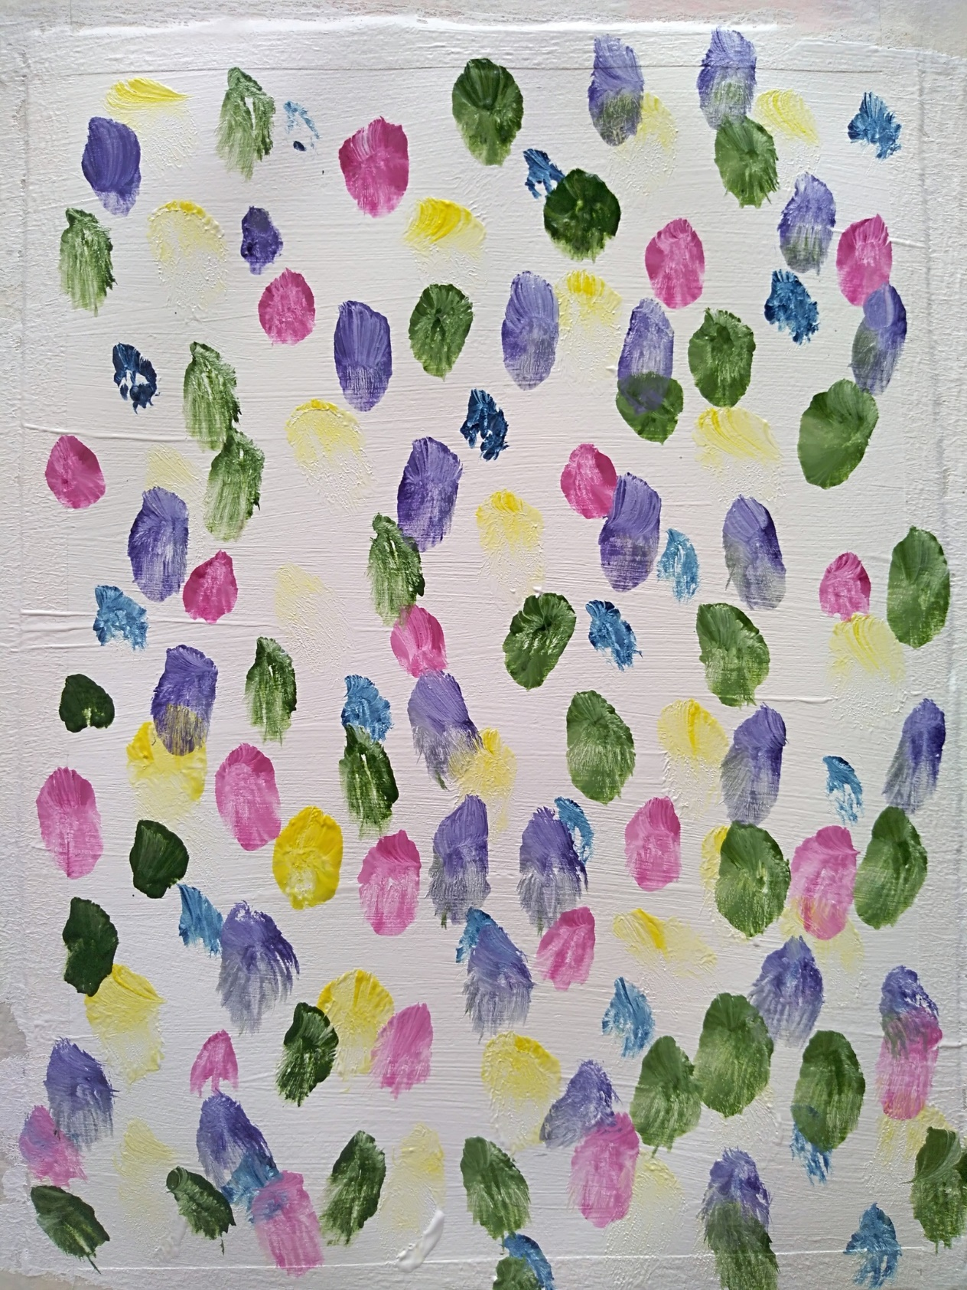

4. Начиная с верхней части листа барабаним подушечками пальцев, спускаясь вниз (как в мк «Следы на песке).
Если краска подсохла – макните кончики пальцев в воду.
Получается такой интересный фон.

5. Мне захотелось ещё «живости» в фоне, поэтому я добавила ещё немного зелёного снизу, а малинового в верхней части, ещё «побарабанила» подушечками пальцев, а потом ещё кое-где синего добавила и белого.
Если вам сразу понравился ваш фон, этот этап можно пропустить.

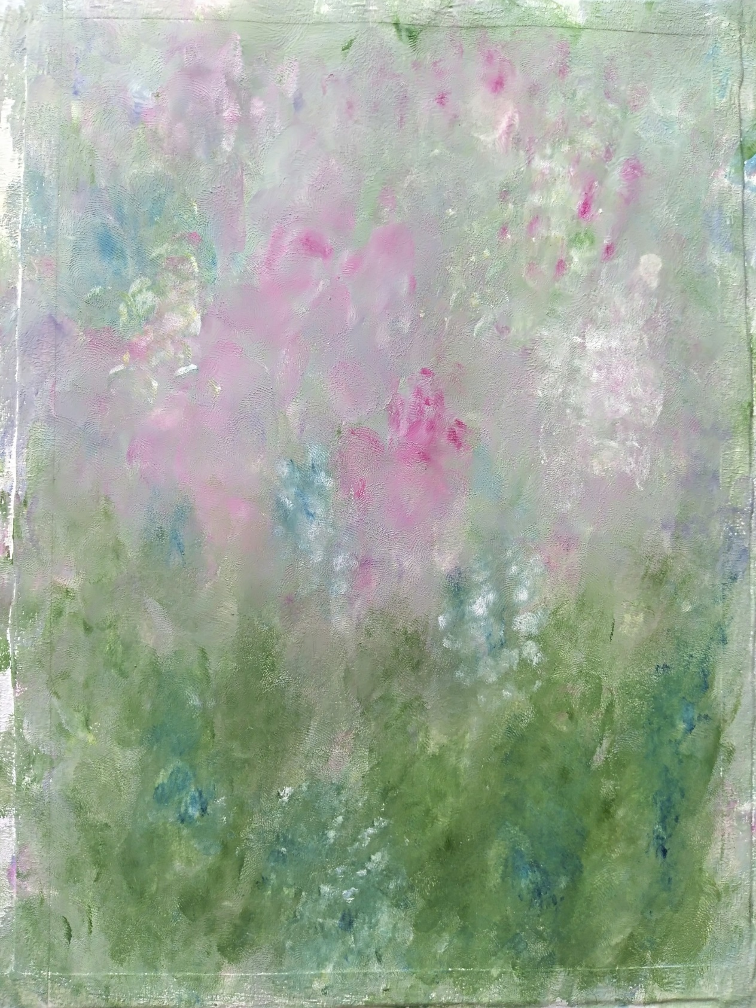

6. Тонкой кисточкой жидкой зелёной краской (разводим на палитре) движением снизу вверх рисуем стебельки. Старайтесь, чтобы стебельки изгибались и были разной высоты.
7. И переходим к самому цветочку (фон должен быть сухим к этому моменту).
Макаем тонкую кисть в белую краску целиком (лишнее снимаем об край баночки), а кончик – в малиновый цвет. И ставим отпечатки кисточкой – первый верхний ряд как бы горкой. (у моей кисти сам кончик не очень тонкий, поэтому отпечаток такой, у вас отпечаток может быть другим)

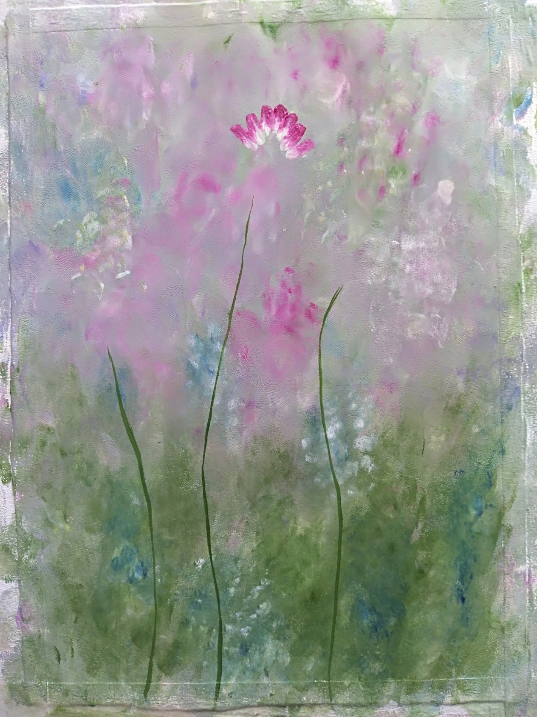

8. По такому же принципу добавляем ещё ряд лепестков снизу.

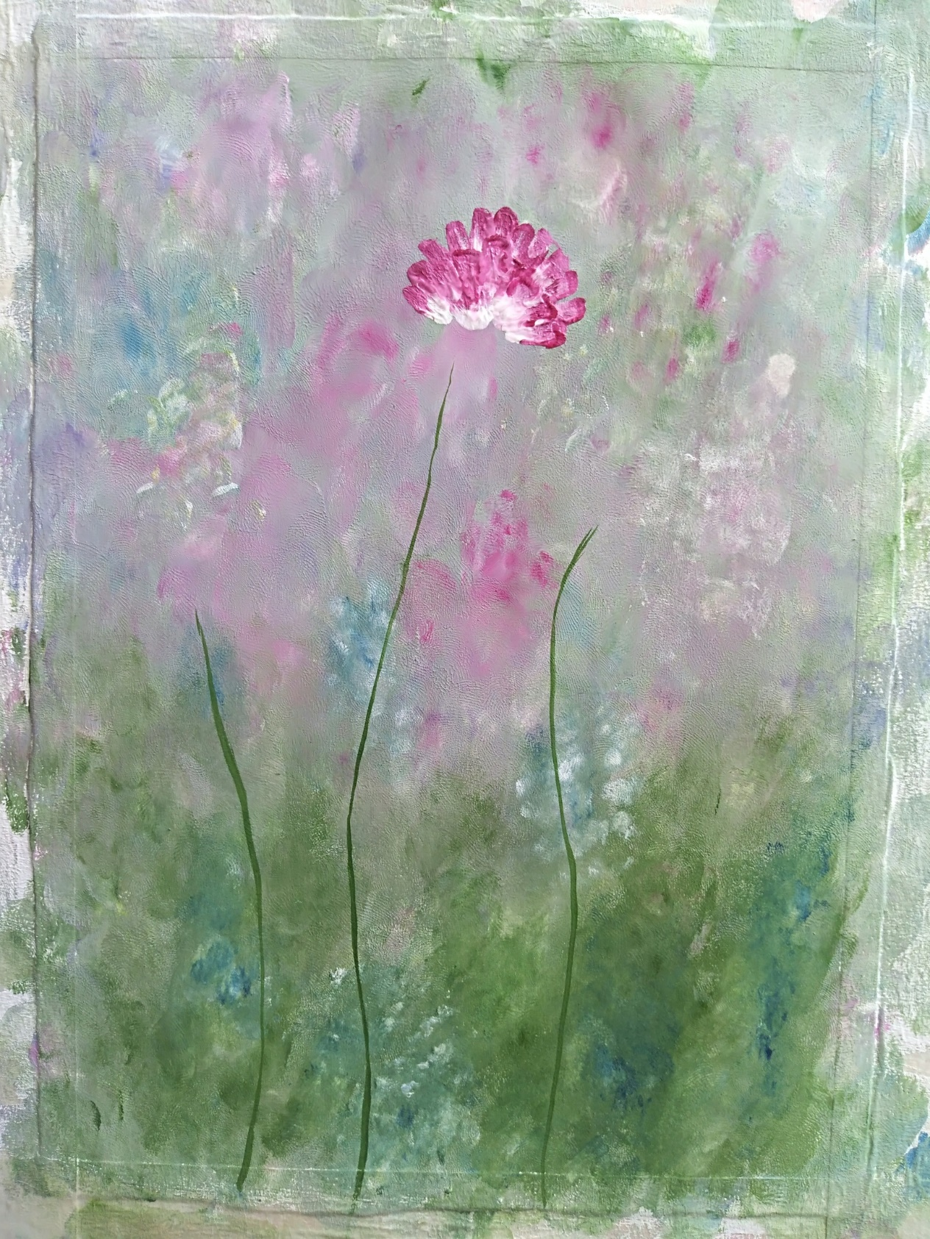

9. И ещё один ряд лепестков снизу.
Также изображаем и остальные цветочки.

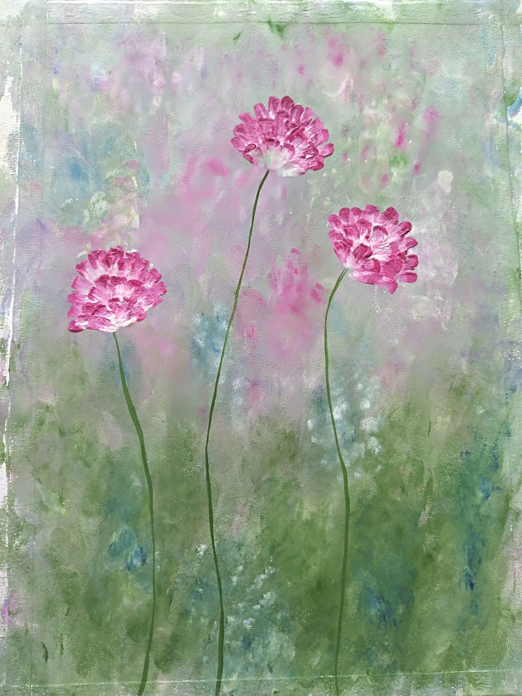

10. Рисуем листики сразу под цветами (необязательно) и черенки листочков.
И продолжаем рисовать листья в форме листочков клевера (удобной кистью).

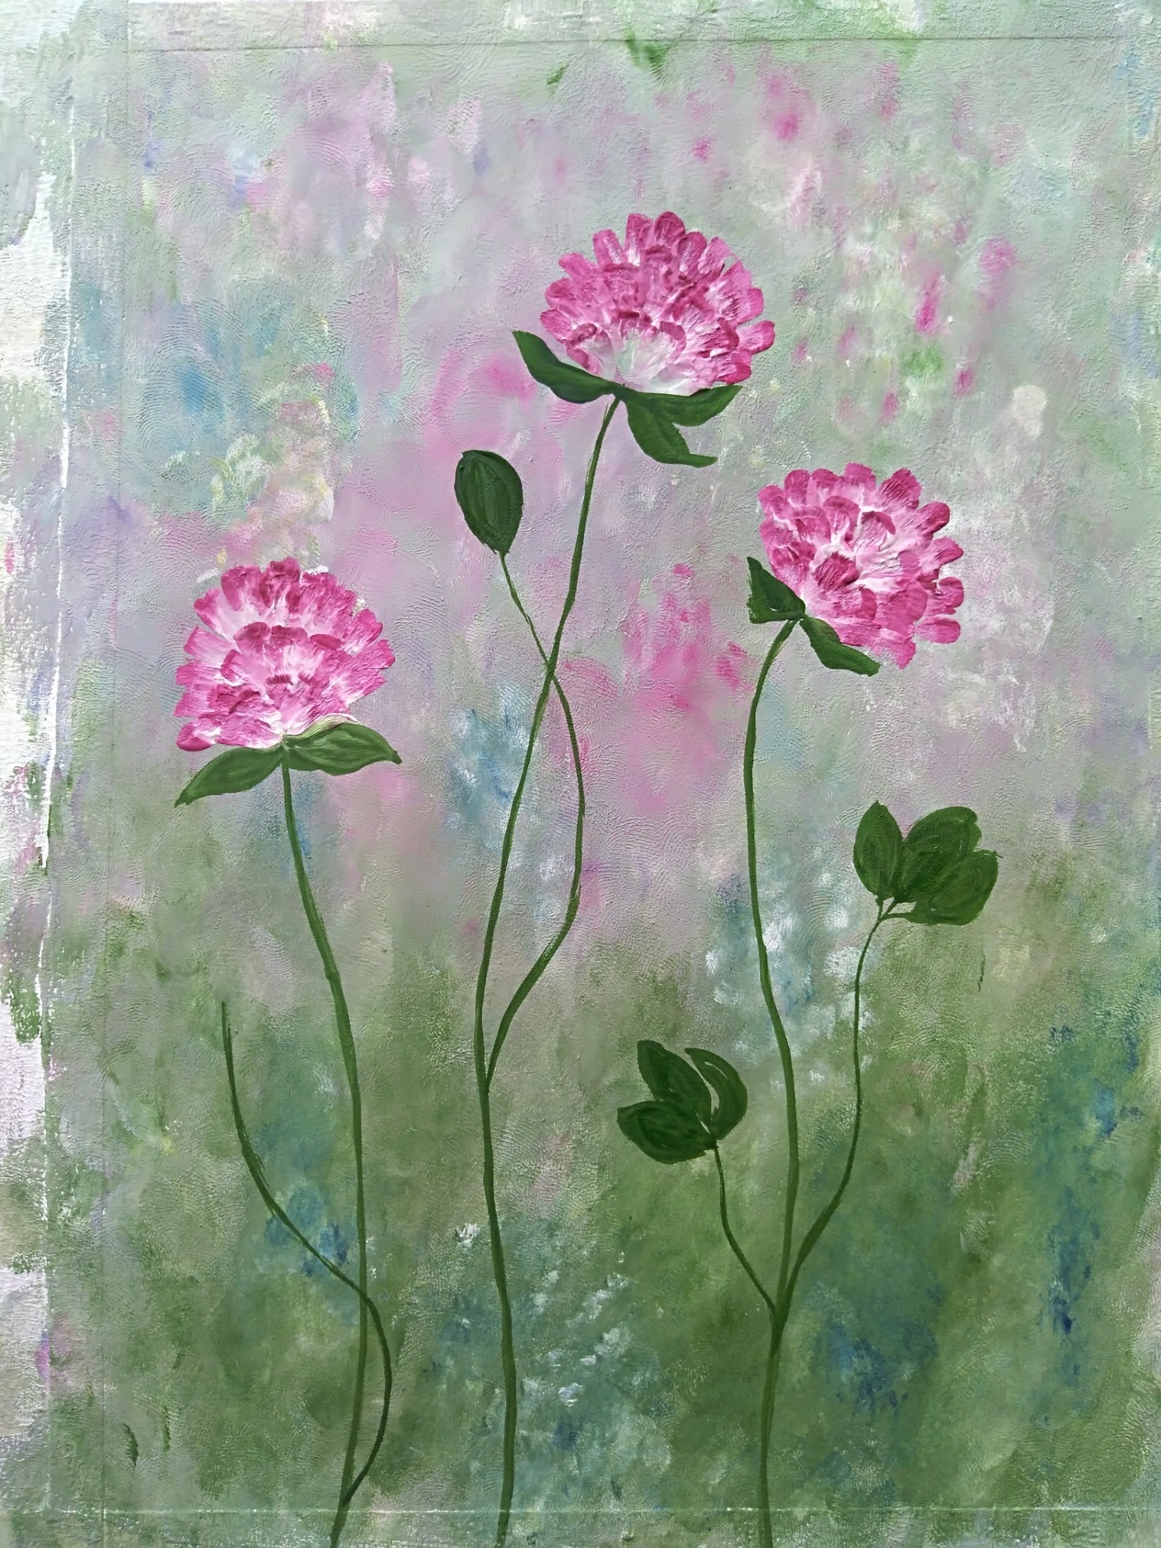

11. Добавляем ещё листья. У меня получилось их много)))

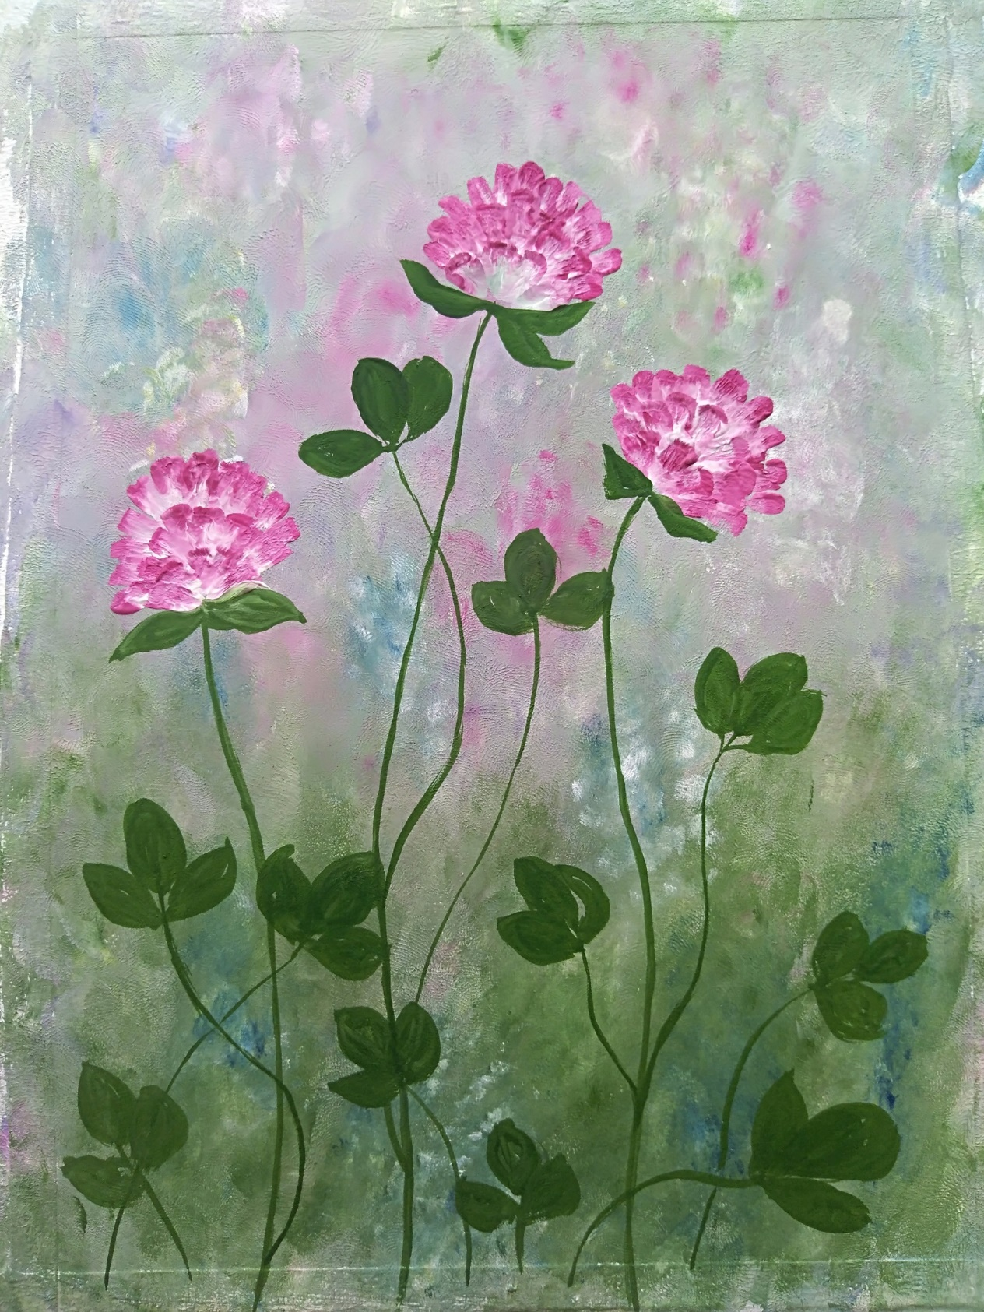

12. А теперь сухой кистью добавляем кое-где свет на листики и стебельки (я это делала почти чисто жёлтым цветом, с незначительным добавлением зелёного).
13. Кое-где добавляем тень на листиках (оттенок – синий+зелёный) – также сухой кистью (у меня получилось больше теней в серединках трилистников и под цветочками).

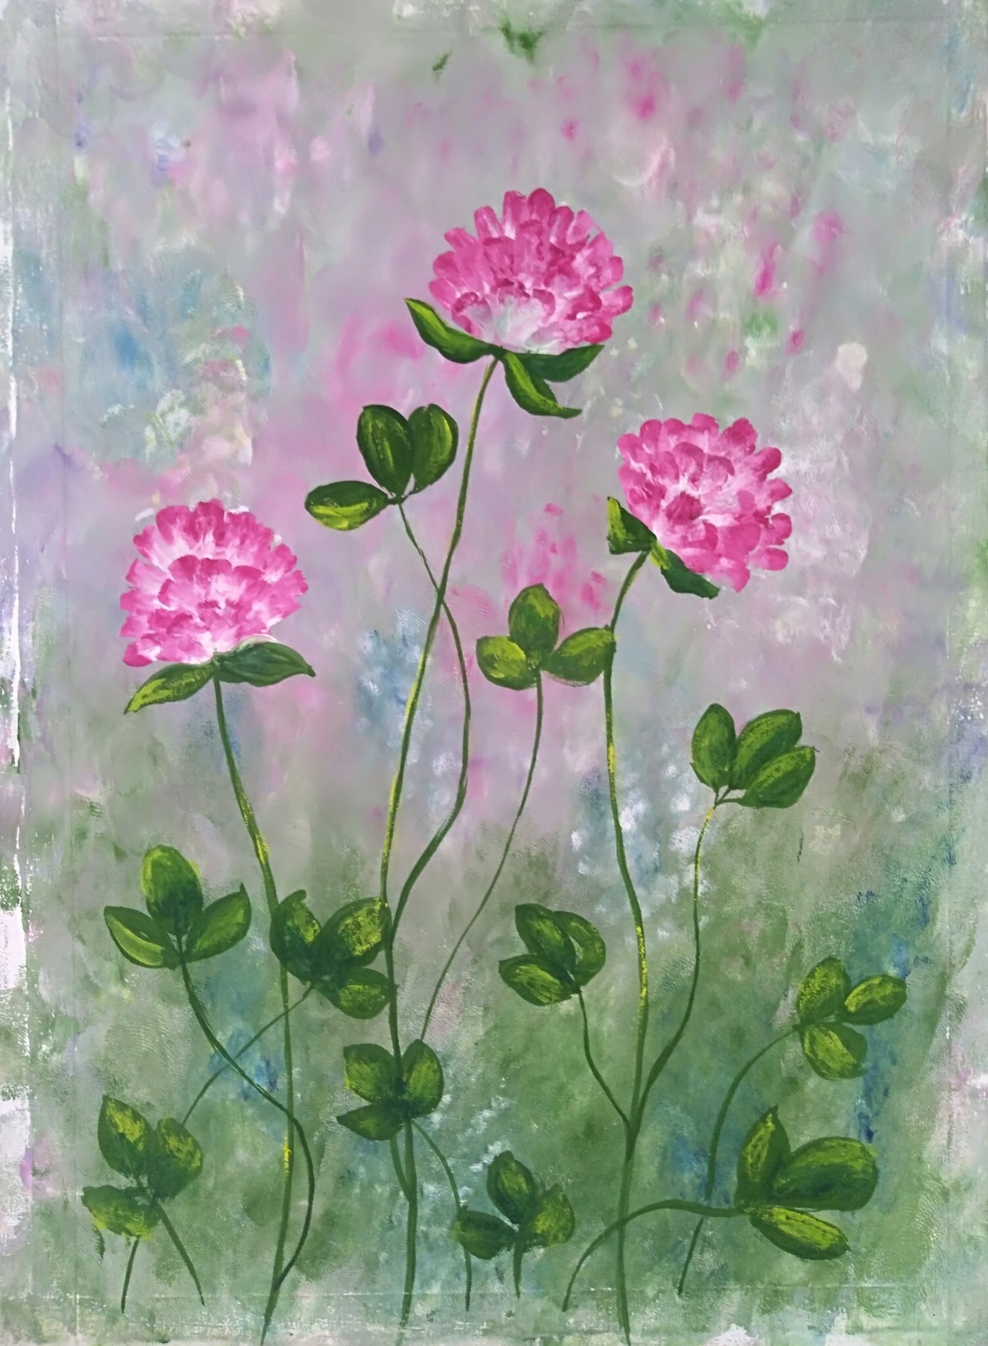

Всё! Картина готова! Умнички!
Ставим подпись и аккуратно отклеиваем скотч!
